1. Định nghĩa các class button trong bootstrap 3
Để có thể làm việc tốt với các class này thì các bạn cần phải nắm rõ các thuộc tính sau đây:
Class | Mô tả
.btn | Button mặc định (Bắt buộc phải khai báo)
.btn-primary | Tạo ra button màu xanh dương đậm
.btn-success | Tạo ra button màu xanh
.btn-info | Tạo ra button màu xanh dương
.btn-warning | Tạo ra button màu cam
.btn-danger | Tạo ra button màu đỏ
.btn-link | Tạo ra button có dạng cick liên kết
Ví dụ:
<!DOCTYPE html>
<html lang="en">
<head>
<meta charset="UTF-8">
<title>Bootstrap 3 Button</title>
<link rel="stylesheet" href="http://maxcdn.bootstrapcdn.com/bootstrap/3.2.0/css/bootstrap.min.css">
<link rel="stylesheet" href="http://maxcdn.bootstrapcdn.com/bootstrap/3.2.0/css/bootstrap-theme.min.css">
<script src="http://ajax.googleapis.com/ajax/libs/jquery/1.11.1/jquery.min.js"></script>
<script src="http://maxcdn.bootstrapcdn.com/bootstrap/3.2.0/js/bootstrap.min.js"></script>
<style type="text/css">
.example{
margin: 20px;
}
</style>
</head>
<body>
<div class="example">
<div class="container">
<div class="row">
<h2>Định nghĩa các class buttons</h2>
<button type="button" class="btn btn-default">Default Button</button>
<button type="button" class="btn btn-primary">Primary Button</button>
<button type="button" class="btn btn-success">Success Button</button>
<button type="button" class="btn btn-info">Info Button</button>
<button type="button" class="btn btn-warning">Warning Button</button>
<button type="button" class="btn btn-danger">Danger Button</button>
<button type="button" class="btn btn-link">Link Button</button>
</div>
</div>
</div>
</body>
</html>
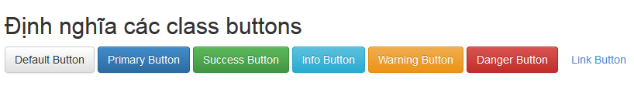
Hình ảnh class button
Lưu ý: Các bạn xem code và để ý dùm mình là phần class button cũng giống như các class khác là nó cần được khai báo một class mặc định là class cha .btn ,sau đó các bạn muốn khai báo class con nào thì lồng vào sau class btn là ok thôi. Câu hỏi được đưa ra là chúng ta có thể resize button được không ? Câu trả lời sẽ ở phần thứ hai này nhé.

2. Class resize button bootstrap 3
Ở phần này thì sẽ có tí liên quan đến bài Grid System, nếu các bạn chưa xem hoặc chưa thông bài này thì mời xem lại nhé
Class | Mô tả
.btn-lg | Tạo ra button với size lớn nhất
.btn-sm | Tạo ra button với size nhỏ vừa
.btn-xs | Tạo ra button với size nhỏ xíu
.btn-block | Tạo ra button với dạng block.
Ví dụ:
<!DOCTYPE html>
<html lang="en">
<head>
<meta charset="UTF-8">
<title>Bootstrap 3 Button</title>
<link rel="stylesheet" href="http://maxcdn.bootstrapcdn.com/bootstrap/3.2.0/css/bootstrap.min.css">
<link rel="stylesheet" href="http://maxcdn.bootstrapcdn.com/bootstrap/3.2.0/css/bootstrap-theme.min.css">
<script src="http://ajax.googleapis.com/ajax/libs/jquery/1.11.1/jquery.min.js"></script>
<script src="http://maxcdn.bootstrapcdn.com/bootstrap/3.2.0/js/bootstrap.min.js"></script>
<style type="text/css">
.example{
margin: 20px;
}
</style>
</head>
<body>
<div class="example">
<div class="container">
<div class="row">
<h2>Định nghĩa các class buttons resize (btn-xx)</h2>
<button type="button" class="btn btn-default btn-lg">Button lớn nhất</button>
<button type="button" class="btn btn-primary btn-sm">Button nhỏ vừa</button>
<button type="button" class="btn btn-success btn-xs">Button nhỏ nhất</button>
<button type="button" class="btn btn-info btn-block">Button block</button>
</div>
</div>
</div>
</body>
</html>
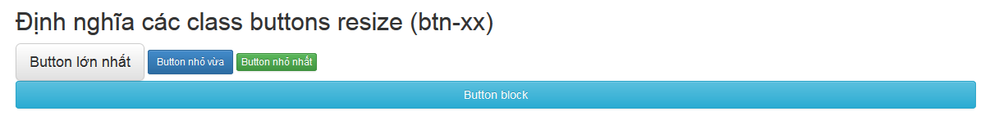
Hình ảnh resize button
Lưu ý: Cũng giống như cách khai báo class ở phần trên bằng cách lồng trực tiếp vào class cha .btn . Các bạn có thể resize theo độ phân giải màn hình mà các bạn đang làm việc một cách đơn giản và tối ưu nhất. Tiếp theo chúng ta sẽ đi đến phần cuối cùng trong bài này.

3. Class active & disabled bootstrap 3
Cái tên active & disabled là quá quen thuộc với các bạn rồi hen, nên tôi sẽ không giải thích lại nửa. Hai class này giúp chúng ta làm nổi bật button sau khi đã click, và không cho click vào button đó nửa.
Ví dụ:
<!DOCTYPE html>
<html lang="en">
<head>
<meta charset="UTF-8">
<title>Bootstrap 3 Button</title>
<link rel="stylesheet" href="http://maxcdn.bootstrapcdn.com/bootstrap/3.2.0/css/bootstrap.min.css">
<link rel="stylesheet" href="http://maxcdn.bootstrapcdn.com/bootstrap/3.2.0/css/bootstrap-theme.min.css">
<script src="http://ajax.googleapis.com/ajax/libs/jquery/1.11.1/jquery.min.js"></script>
<script src="http://maxcdn.bootstrapcdn.com/bootstrap/3.2.0/js/bootstrap.min.js"></script>
<style type="text/css">
.example{
margin: 20px;
}
</style>
</head>
<body>
<div class="example">
<div class="container">
<div class="row">
<h2>Định nghĩa các class active & disabled</h2>
<button type="button" class="btn btn-info active">Button Active</button>
<button type="button" class="btn btn-primary disabled">Button Disabled</button>
<button type="button" class="btn btn-link active">Link Active</button>
<button type="button" class="btn btn-link disabled">Link Disabled</button>
</div>
</div>
</div>
</body>
</html>
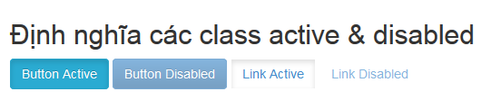
Hình ảnh active & disabled button

